科研与实践中的c++编程---分报告（地图绘制及部分代码）

项目介绍：
本次课程我们小组所做的项目是一款儿时经典的游戏,叫做mota，中文名叫做魔塔，这是一款益智类闯关游戏，分为多个地图，玩家可以来回穿梭多个地图之中来进行与野怪战斗，获得钥匙及通过钥匙打开大门，还有各种各样的道具可以用来增加自身的各项属性，在来回穿梭之间，玩家需要通过对不同路径的精准判断来选择一条最正确的道路，否则就很可能无法完成最终的目标，需要从头再来。本次我们小组是选择做一个七层的魔塔地图，然后加上合适的剧情和合理的路径过程来使玩家既能够有一个愉快的体验，同时不会因为传统魔塔游戏关卡太难而导致玩家失去信心

项目需求及个人贡献：
本项目所需完成任务大致分为三部分，一为地图的绘制及属性数据的实时更新，二是人物类和怪物类的编写，三为地图内部代码的编写，我负责第一部分，整个游戏的图形界面、属性数据的链接及键盘事件。
一、本游戏分为七个图，全部都由一个个小lable组成，每张图分别有两个层次，第一层是最下面的地板第二层是门和各种道具，在玩家操作人物打开门或者吃到道具时，就将道具或门隐藏，就会露出下面的地板，由此来达到移动或者获取道具的效果，以下是我绘制的六张游戏地图
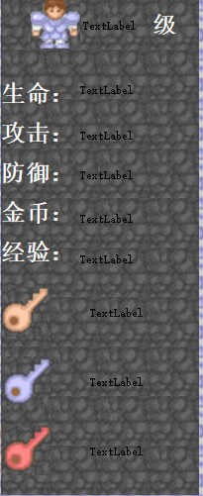该图存在于每张地图左侧，用于实时显示人物的各项属性的实时变化
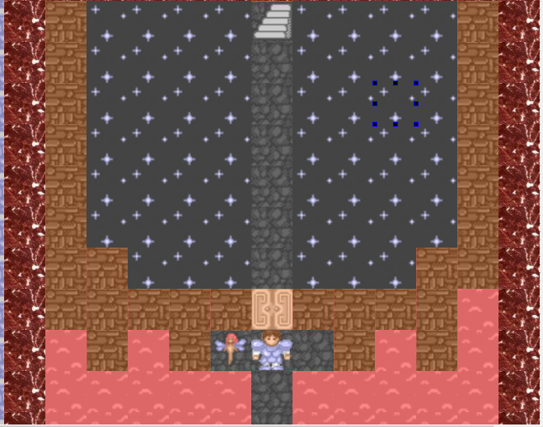（第一张）

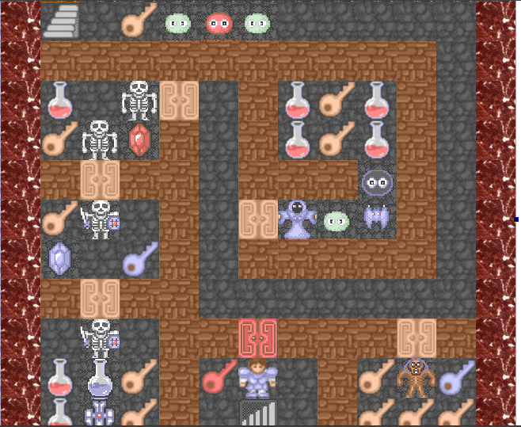（第二张）
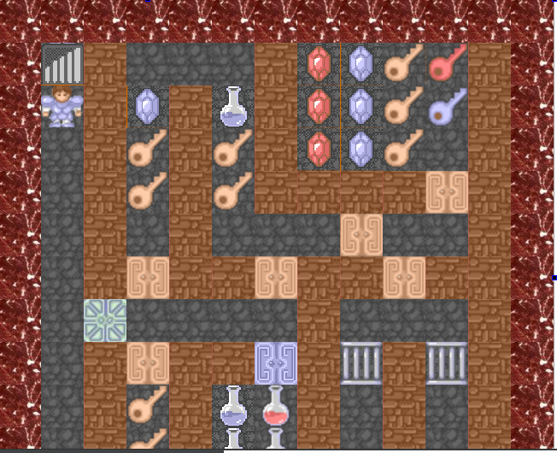（第三张）
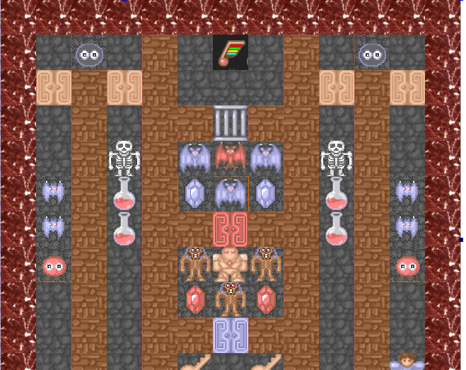（第四张）
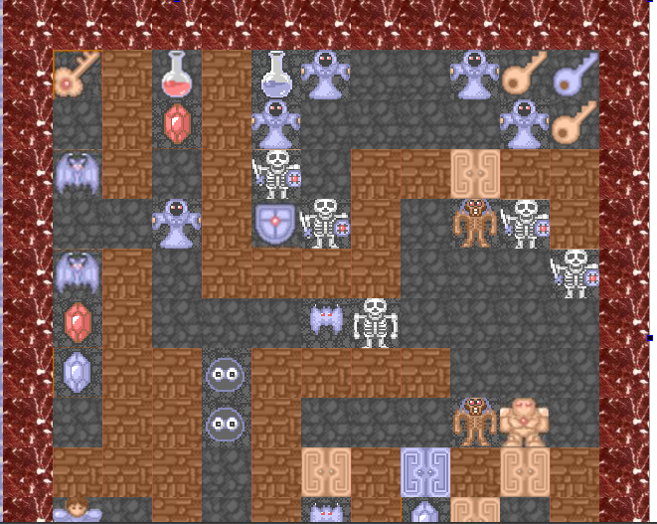（第五张）
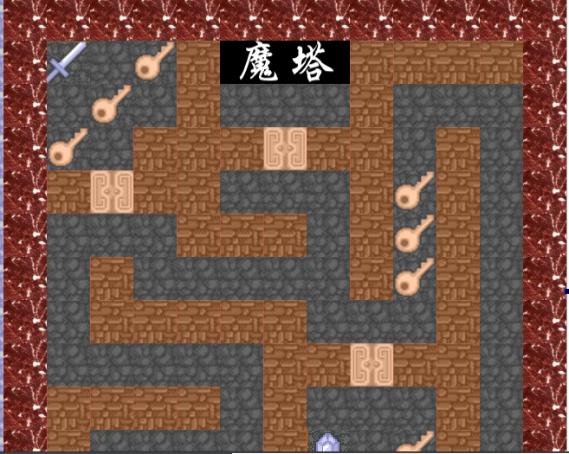（第六张）

- 在人物移动时，除了视觉上的变化，其相应属性也要随之变化，吃到道具时和怪物战斗时都有不同属性的改变，我对此的处理并没有使用槽与信号的方法，而是将每张地图经常使用的基本函数中更新数据，使得每一次人物运动，所有数据都会进行更新一次，使变化的数据显示出来。

- 本游戏初期使用的按钮事件，需要鼠标配合使用来使人物移动，考虑到用户的游戏体验及使用方便，我利用槽与信号来将人物的上下左右四个方向移动设置成多数游戏中的w、s、a、d及键盘上的up、down、left、right两种操作的键盘事件来表示上下左右。

反思与总结：
本次课程我们没有按照老师的要求和计划进行小组分工，没有按照老师要求的模式进行作业的完成，而是像以往传统的合作模式，导致没有按时完成任务，今后一定吸取教训，做任务之前先把需求和准备工作准备好，才能达到事半功倍的效果。

姓名：邵晓伟
学号：3160104559
专业班级：信息安全（国防）1601
邮箱：215452459@qq.com

